- 返修后品名不变_xxrescrap001.p
→输入送修的零件号
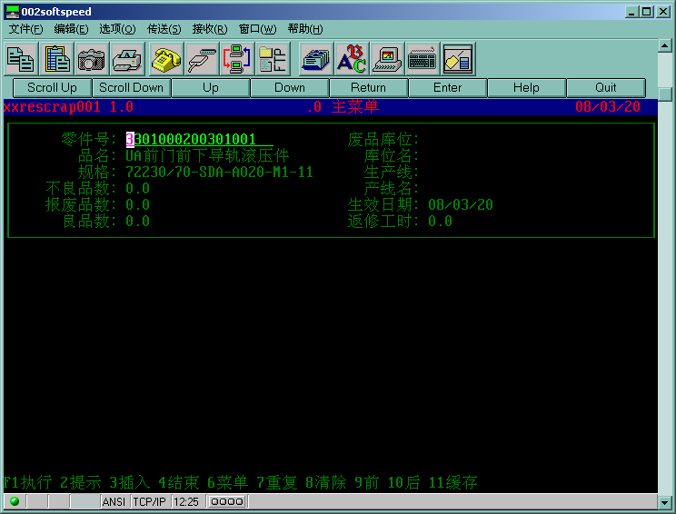
→输入送修品所在库位,和本次送修数量
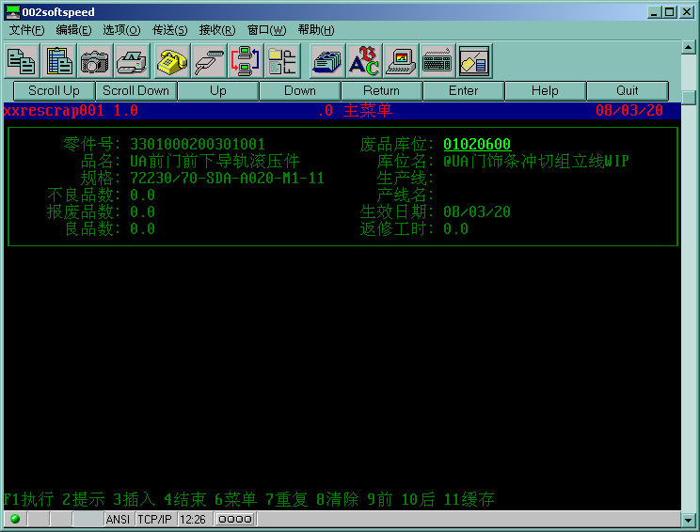
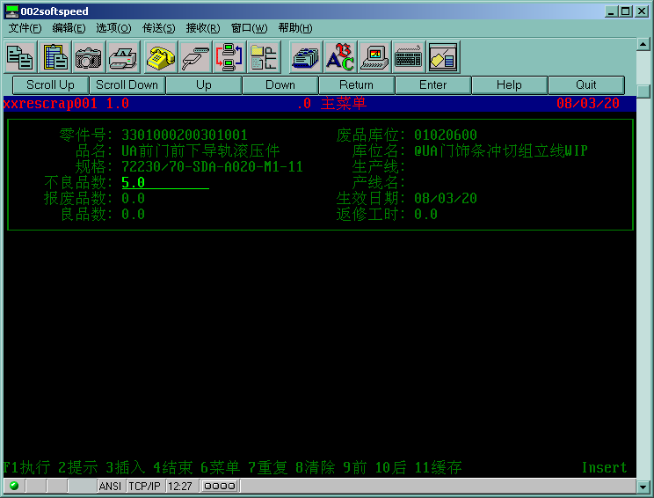
→输入执行维修的生产线,修毕的良品数与废品数(二者加总必须等于送修数),以及所耗用的工时.
确认后系统自动完成回冲动作.
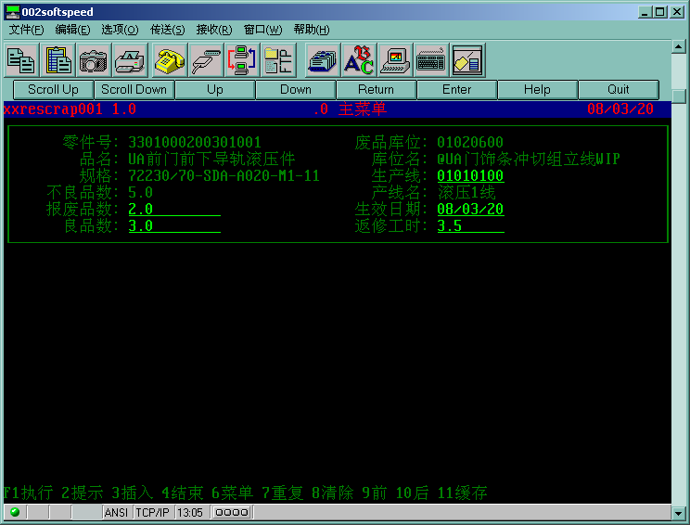
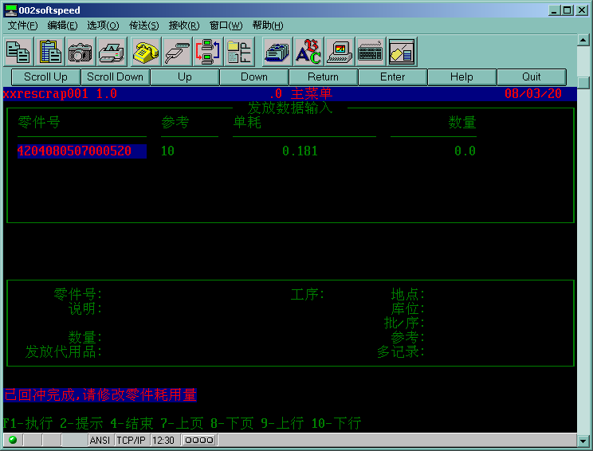
→输入返修耗用的子零件数量(默认全为零),操作基本同18.22.13,
注意:必须全部输入正确,程式才允许退出.
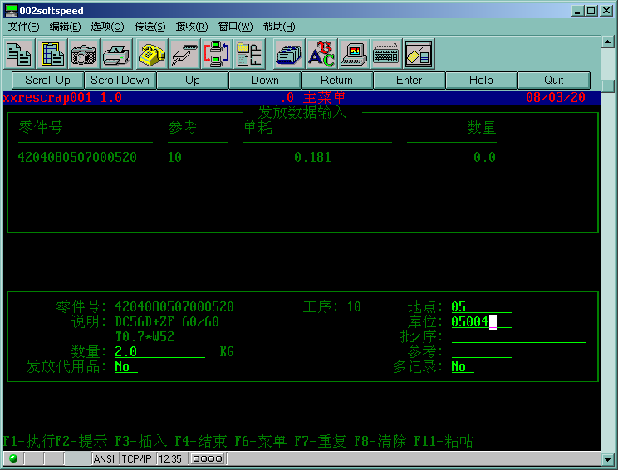
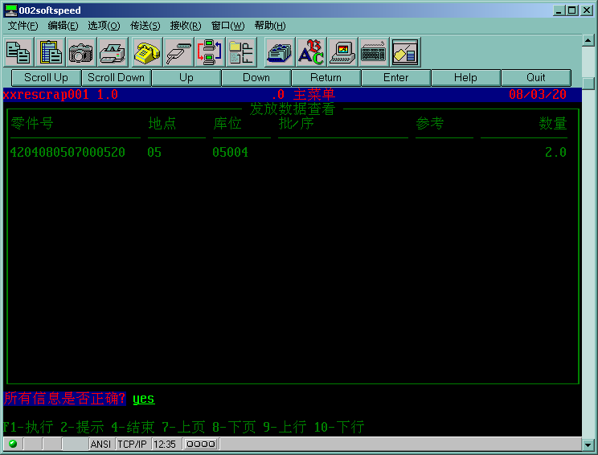
→确认后,全部执行完毕,返回第一个画面

- Bom维护添加是否主料_xxbmscrap001.p
→输入父零件号
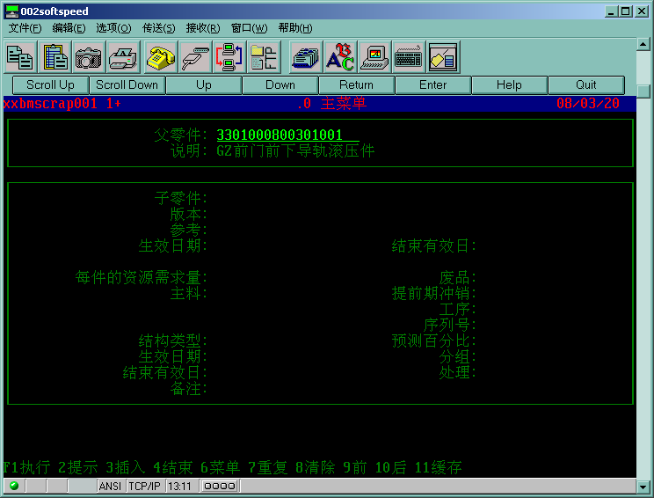
→输入子零件号
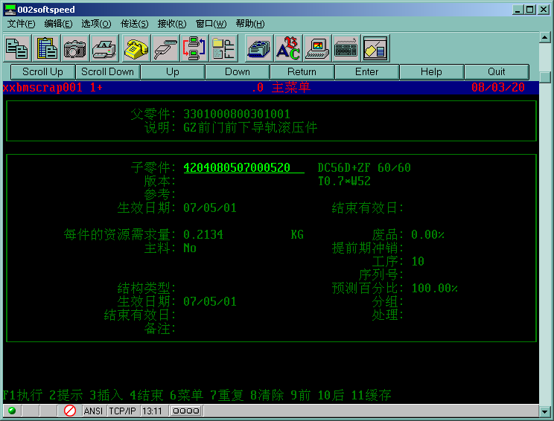
→维护主料 yes or no
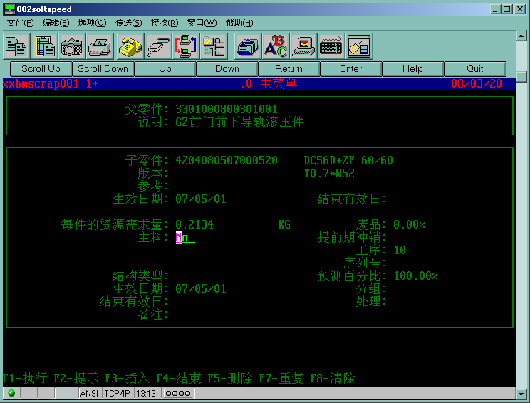
用途:主料子零件在下面的程式(xxrescrap002.p)中不会自动列出.

3.返修后品名变化_xxrescrap002.p
→输入送修的零件号
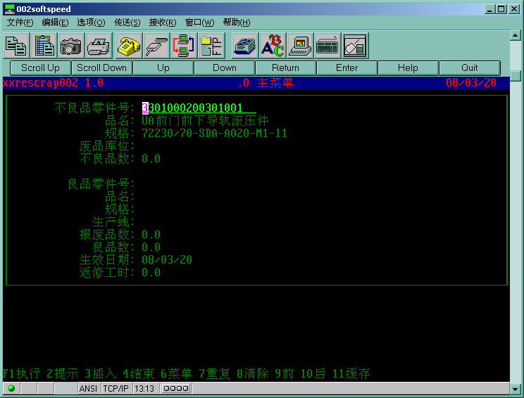
→输入不良品库位,数量
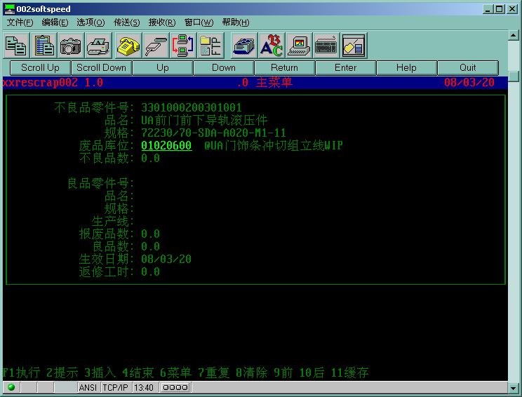
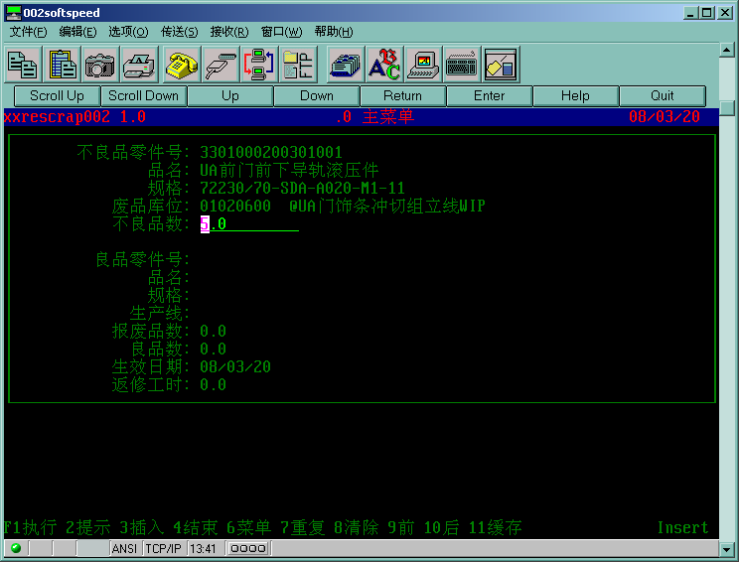
→输入执行维修的生产线, 修毕的良品数与废品数(二者加总必须等于送修数),以及所耗用的工时.
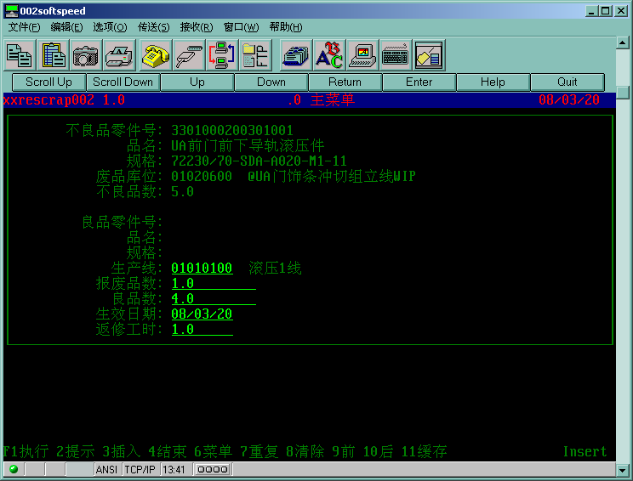
→输入修完的良品零件号,
确认后系统自动完成回冲动作.
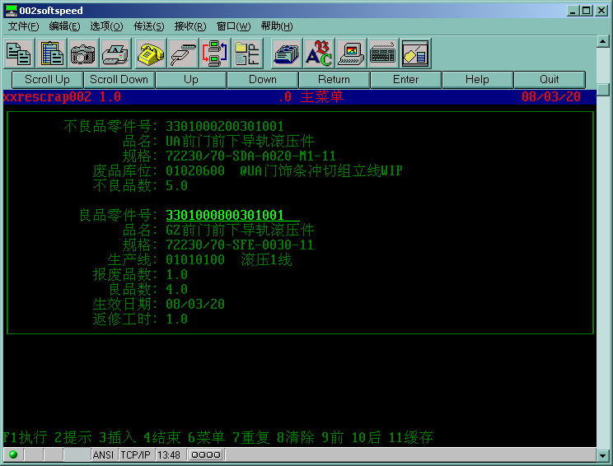
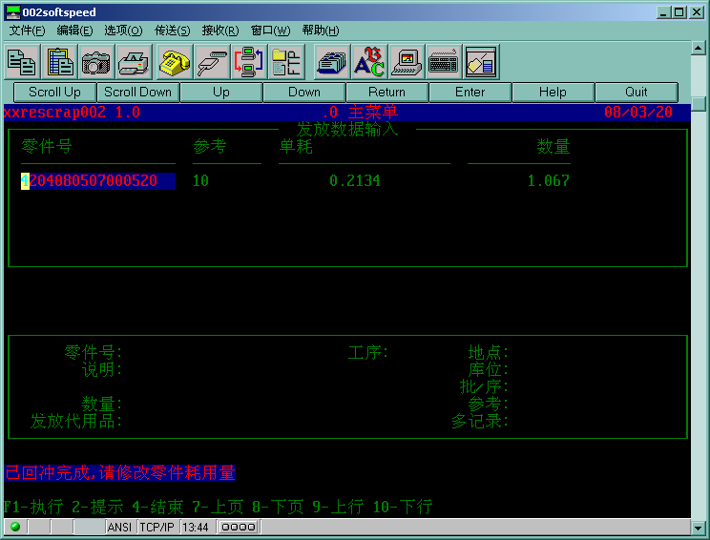
→输入耗用的子零件数量(默认不为零,同18.22.13逻辑),
操作同18.22.13,完成后返回主画面
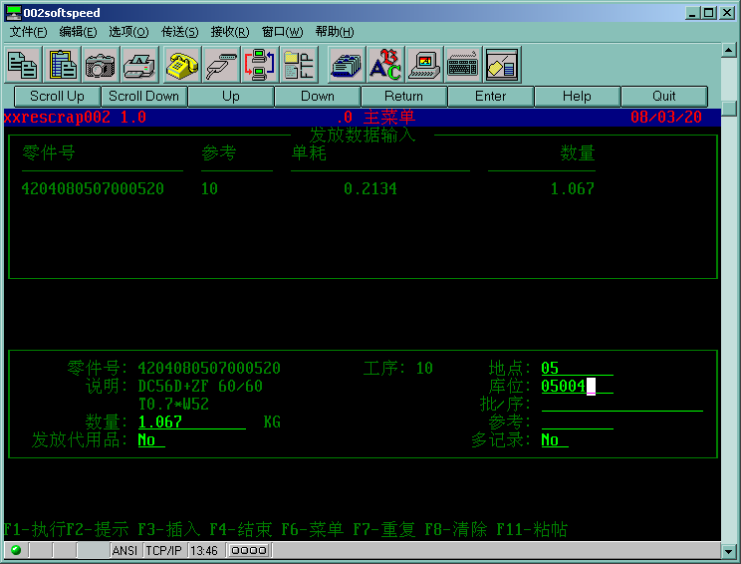
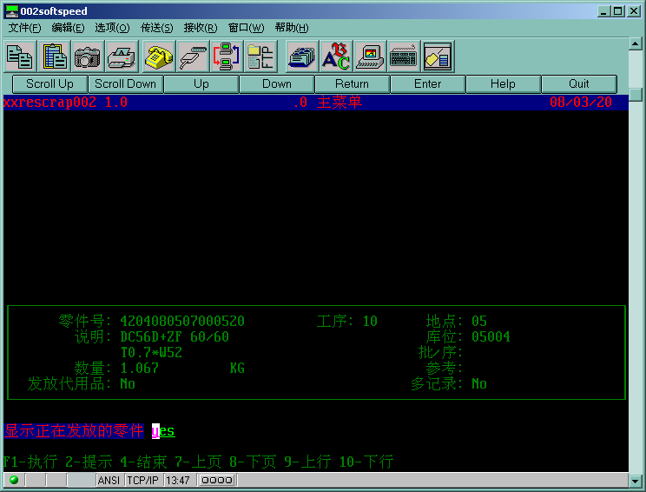
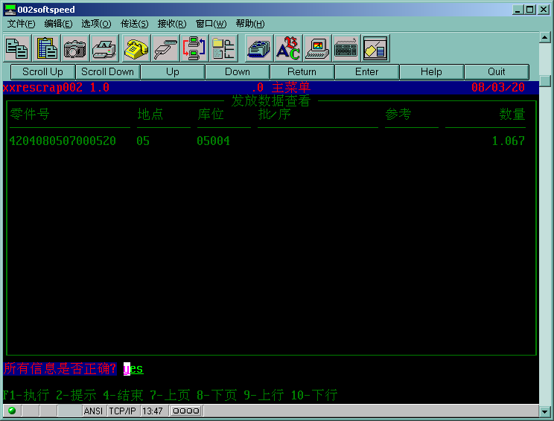
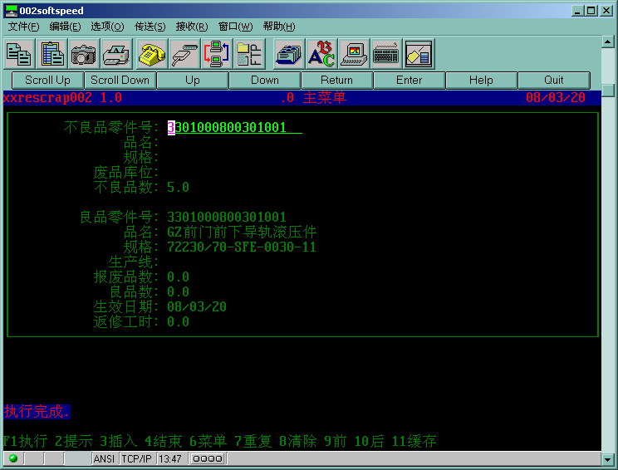
<END>

